
光现象
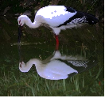
一、选择题（每题2分，共40分）
1．一只白鹤静立在平静的水中，在岸边可以看到白鹤的两个“影”——影子和倒影，如图所示。下列分析正确的是（ ）
A．白鹤的影子是由于光的直线传播形成的
B．白鹤的倒影是由于光的折射形成的
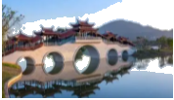
C．白鹤飞离水面时，它的倒影会变小 D．白鹤在水中的倒影是实像
2．下列光现象与图中廊桥倒影形成的原理相同的是（ ）
A．镜花水月 B．小孔成像 C．海市蜃楼 D．立竿见影
3．游泳馆天花板上的日光灯照射到水面上，下列说法错误的是（ ）
A．当光由空气射入水中时，水中光的能量比入射光的能量少
B．光由空气入射到水面上时，不可能沿原方向继续传播
C．岸上的人看到水中出现日光灯的像，说明光可以传递信息
D．入射到水面上的光被反射回空气中，因为光与水发生了相互作用
4、在下列光现象中，由于光的反射形成的是（ ）
A．树下光斑B．杯中“折”笔 C．空中彩虹 D．山峦倒影

5、京剧是中国的国粹之一，如图京剧演员正在对着镜子画脸谱，他利用的光学原理是（ ）
A．光的色散B．光的反射C．光的折射 D．光沿着直线传播
6．下列现象中与平面镜成像原理相同的是（ ）
A．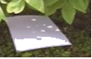树荫下的圆形光斑 B．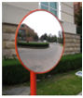街头路口的反光镜
C．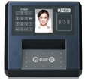人脸识别机 D．影子的形成
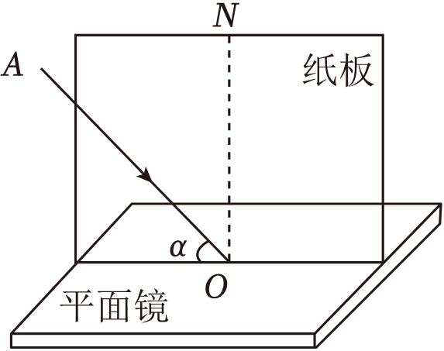
7．如图为探究光的反射定律实验。平面镜水平放置，白色纸板竖直地立在镜面上。入射光线AO紧贴纸板射向镜面，纸板上能看到反射光线OB（图中未画出）。O为入射点，ON为法线。则（ ）
A．反射光线OB的位置在ON的左侧 B．仅增大图中α的角度，反射光线OB将远离ON
C．仅将平面镜在水平面内绕O旋转，OB位置不变 D．仅将纸板取走，反射光线OB将不存在
8．一块仪容镜如图甲所示，放在某学校走廊的AB处，仪容镜靠墙而立，镜面与墙壁平行，在另一面墙壁上的O处悬挂一电铃，如图乙所示。为了总能看到电铃通过仪容镜所成的像O'，小强同学沿着走廊的ae直线走动，若将人和电铃各自看作一个点，则小强同学所在的区间是（ ）
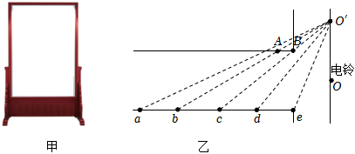
A．ab B．bc C．cd D．de
9、很多诗句蕴含着丰富的物理知识，下列所描述的现象与其成因对应正确的是（ ）
A．“池水映明月，潭清疑水浅”，句中“水浅”是由光的反射造成的
B．“已是悬崖百丈冰，犹有花枝俏”，句中“冰”的形成是熔化现象
C．“绿树浓阴夏日长，楼台倒影入池塘”，句中“浓阴”是光的折射形成的
D．“寒夜客来茶当酒，竹炉汤沸火初红”，句中“汤沸”是指水加热后发生汽化现象
10、一束光线由空气斜射入水中，入射角为α，反射角为β，折射角为γ，则（ ）
A．α＞β＞γ B．α＜β＜γ C．α＝β＜γ D．α＝β＞γ
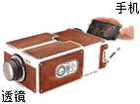
11．如图是爱动手的小雅利用手机和透镜自制的简易投影仪，它能将手机上的画面放大投影到墙壁上。下列说法正确的是（ ）
A．制作简易投影仪的镜头是凹透镜 B．投影仪所成的像是正立、放大的虚像
C．透镜到墙壁的距离应大于透镜的二倍焦距 D．手机应放置在透镜的一倍焦距内
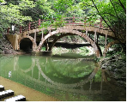
12．如图所示，小红用相机拍下了石桥与它在水中倒影交相辉映的照片，下列说法正确的是（ ）
A．桥在水中的倒影与海市蜃楼成像原理相同
B．我们能看到本身不发光的桥，原理是光的反射
C．若相机镜头焦距为f，拍摄此照片时镜头到底片的距离要大于2f
D．桥在相机的底片上成的像是虚像

13．某同学探究凸透镜成像规律时，光屏上得到了烛焰清晰的像（像未画出），如图所示。下列说法正确的是（ ）
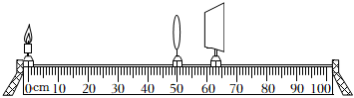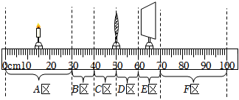
A．光屏上的像是正立的 B．光屏上的像是放大的
C．投影仪是利用此成像原理制成的 D．撤去光屏，烛焰的像仍然在原处
14．点燃蜡烛，烛焰通过焦距为20cm的凸透镜甲成缩小的像。现用焦距为10cm的凸透镜乙替代透镜甲，且保持烛焰和透镜的位置不变，烛焰通过凸透镜乙所成的像是（ ）
A．缩小的实像B．放大的虚像 C．倒立的虚像 D．正立的实像
15．在探究凸透镜成像规律的实验中，当蜡烛、凸透镜和光屏的位置如图所示时，光屏上恰能承接到烛焰清晰的像。下列判断正确的是（ ）
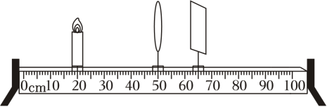
A．实验用凸透镜的焦距为15.0cm
B．光屏上的像是烛焰放大的实像
C．仅将凸透镜左移不能再次成像
D．仅将光屏右移可模拟近视眼成像
16．在“探究凸透镜成像的规律”实验中，凸透镜的焦距f＝12cm，蜡烛、凸透镜、光屏在光具座上的位置如图所示，此时烛焰在光屏上成清晰的像。下列判断正确的是（ ）（像未在图中画出）
A．图中成像特点与投影仪成像特点相同
B．透镜位置不动，把蜡烛向左移动，向右移动光屏，光屏上会再次得到清晰的像
C．透镜位置不动，把蜡烛移到30cm刻度线处，向右移动光屏，光屏上会再次得到清晰的像
D．透镜位置不动，把蜡烛移至45cm刻度线处，向右移动光屏，光屏上会再次得到清晰的像
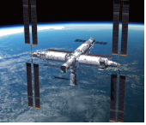
17．在清华大学校园内，张嘉奇等同学用照相机拍到“太空中的中国空间站”的照片，如图所示。照相机镜头的焦距为f，拍照时像距（ ）
A．略小于f B．略大于f C．略小于2f D．略大于2f
18．运载火箭搭载神舟十六号飞船腾空而起，它在地面摄像机中所成的像是（ ）
A．实像，像变大B．实像，像变小C．虚像，像变大 D．虚像，像变小
19．某兴趣小组开展“创新服务生活，科技改变未来”的科技创新活动，模拟制作一款“智能”行驶玩具车。该玩具车利用车载传感器（摄像头、雷达）采集生成道路特征数据，完成“自动”驾驶。作为传感器之一的摄像头，下列说法正确的是（ ）
A．摄像头的镜头是凹透镜 B．遇障碍物时，要想生成更大的像，镜头应该向前伸
C．摄像头成的像是正立的虚像 D．成像时障碍物位于镜头的两倍焦距以内
20．用如图所示的装置做“探究凸透镜成像规律”的实验时，已知凸透镜的焦距为10cm，下列说法正确的是（ ）
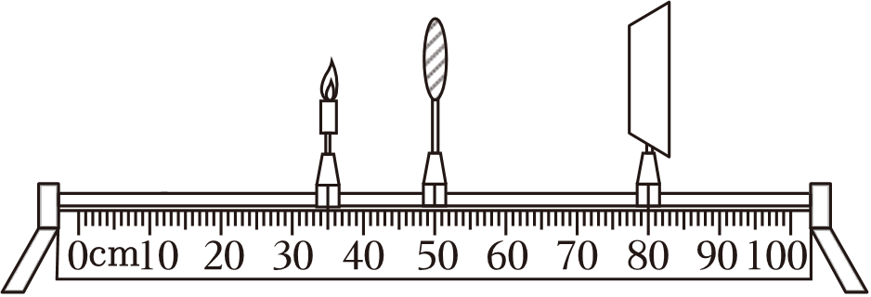
A．烛焰在如图所示位置所成像的特点与照相机成像特点相同
B．将蜡烛向远离凸透镜的方向移动，向右移动光屏可得到烛焰所成清晰的像
C．将蜡烛移动到光具座42cm刻度线处，烛焰所成的像是倒立、放大的
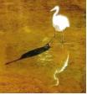
D．将蜡烛移动到光具座30cm刻度线处，移动光屏至适当位置，光屏上可得到等大的像
二、简答题（每空2分，共80分）
21．如图所示，一只水鸟站在水中觅食，图中的黑影是由于光的 形成的，倒影是因光的反射形成的 像，且倒影看起来要“暗”一些，是因为有一部分光在水面处发生了 而进入水中，人能从不同角度看见水鸟是由于光照射在鸟身上发生了 。

22．一束光与水平面成30°角斜射到平静的水面上，则反射角为 °，若入射角增大10°，则入射光线和反射光线夹角为 °。远远望去，一只小鸟在平静的水面上飞翔，若它距水面6m，它的像距水面的距离是 m，当它向水面俯冲的过程中，像的大小 （选填“变大”“变小”或“不变”）。
23在“探究光的反射规律”实验中，将平面镜放置在水平面上，纸板垂直于镜面，纸板由E、F两部分组成，可以绕ON前后转动，如图甲所示。
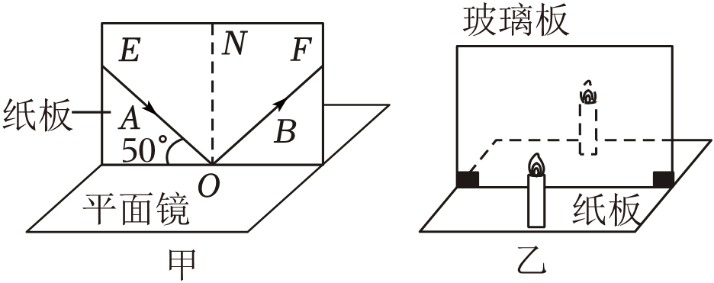
（1）图甲中入射角是 度。
（2）为了探究反射角与入射角的大小关系，应进行的操作是 （填写字母）。
A.改变纸板与平面镜的夹角
B.沿ON向后转动纸板F
C.多次改变光线入射的角度，并测量对应反射角和入射角的大小
（3）小羽同学又利用图乙所示器材探究平面镜成像特点，用玻璃板代替平面镜的目的是： 。
（4）小羽将图乙中的玻璃板竖直向上移动一段距离，则蜡烛所成像的位置将
（选填“向上移动”、“向下移动”或“保持不变”）。
24某小组的同学用如图甲所示器材完成了“探究平面镜成像的特点”的实验。
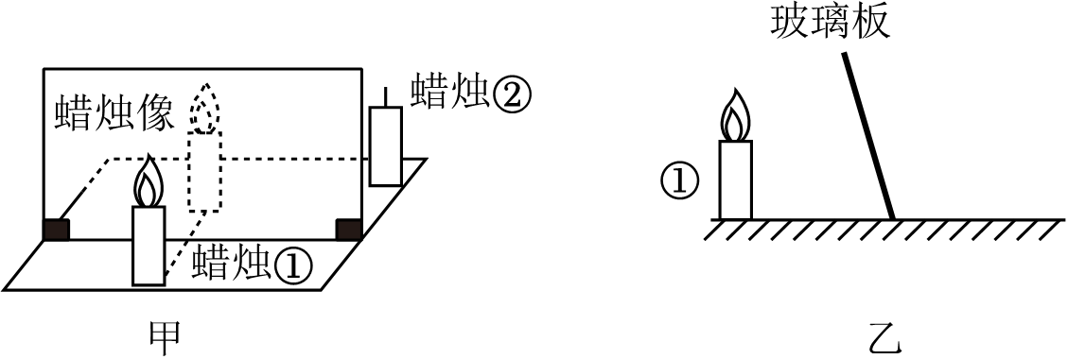
（1）实验中用薄玻璃板代替平面镜目的是：便于确定像的 。
（2）实验中应选择与蜡烛①外形相同且 （选填“已点燃”或“未点燃”）的蜡烛②，移动蜡烛②发现其恰好能与蜡烛①的像完全重合，说明像与物 。
（3）将蜡烛①远离玻璃板，像的大小将 （选填“变大”、“变小”或“不变”）。
（4）如图乙，将玻璃板倾斜，蜡烛①的像将 （选填“仍然”或“不再”）与蜡烛①关于镜面对称。
25、小明同学利用光具座、凸透镜、蜡烛、光屏等实验器材探究凸透镜成像的规律：
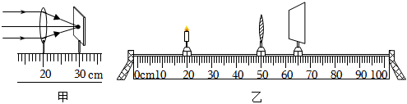
（1）如图甲所示，小明将一束平行光正对凸透镜，移动光屏，直到光屏上形成一个最小最亮的光斑，该凸透镜的焦距为 cm。
（2）实验时，把凸透镜固定在光具座50cm刻度线处，为使像成在光屏中央，应将烛焰、凸透镜和光屏三者中心调到 。
（3）小明将蜡烛移至光具座20cm刻度线处，如图乙所示，移动光屏，直到烛焰在光屏上成清晰的像，则该像是倒立、 的实像。生活中的 （选填“放大镜”、“投影仪”或“照相机”）就是利用这种成像规律工作的。
（4）接着，小明保持凸透镜在光具座上的位置不动，如果仅将图乙中蜡烛和光屏的位置互换，发现光屏上仍能观察到烛焰清晰的像。这是因为在光的折射现象中，光路是
的。
（5）在如图乙所示实验情形下，如果保持凸透镜和光屏的位置不变，将蜡烛适当远离凸透镜，发现光屏上烛焰的像变得模糊不清，此现象可以体现 （选填“近视眼”或“远视眼”）的成像情况。
26、在第一次天宫授课中，王亚平制作了一个悬在空中的水球，透过水球看到了她倒立、缩小的像，如图甲所示。老师告诉小海这个水球相当于一个凸透镜，小海利用图乙所示器材进行探究，将焦距为10cm的凸透镜固定在50cm刻度线处。
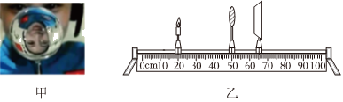
（1）当小海将蜡烛和光屏移至图乙所示位置时，烛焰恰好在光屏的中心成清晰的倒立、缩小的像，这个像是 （选填“实”或“虚”）像，此时物距u与焦距f的关系是 （选填“u＞2f”、“f＜u＜2f”或“u＜f”）。
（2）当小海将蜡烛移至35cm刻度线处时，应向 移动光屏，才能在光屏上成清晰的倒立、 （选填“放大”、“等大”或“缩小”）的像。
（3）依据上述实验规律，小海判定：透过水球看到王亚平倒立、缩小的像时，她到水球球心的距离u与水球透镜焦距f的关系满足 （选填“u＞2f”、“f＜u＜2f”或“u＜f”）。
（4）凸透镜在生活中有许多应用，请列举一例： 。
27、小华利用“F”光源来研究凸透镜成像。
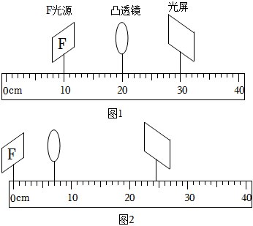
（1）实验前，小华应调整“F”光源和光屏的中心在凸透镜的 上。
（2）小华将“F”光源、凸透镜和光屏按照图1所示位置放置时，光屏上能成清晰的像，所成的像是 立的。凸透镜的焦距为 cm。
（3）小华继续进行研究，当出现图2所示场景时，光屏上的像是清晰的。
①依此成像原理可制成 （选填“投影仪”、“照相机”或“放大镜”）。
②现保持光源和光屏位置不变，小华将凸透镜移至另一位置，发现光屏上也成清晰的像，此时凸透镜所在位置的刻度是 cm。若要再模拟近视眼成因，小华仅需将光屏向 移动少许。
28、小宋进入实验室准备探究凸透镜成像规律的实验时，恰好看到窗户通过凸透镜在光屏上所成的清晰的像，如图甲所示，此时凸透镜和光屏分别在光具座的50cm、61cm刻度线处，如图乙所示。
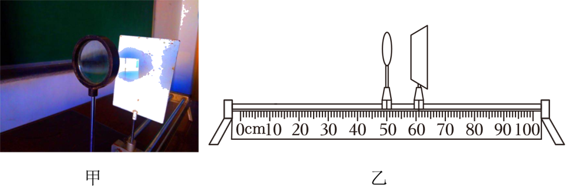
（1）图甲光屏上窗户的像是倒立、 的实像，生活中 就是应用这一成像原理工作。如果实验室只有焦距为“10cm”和“20cm”两种规格的凸透镜，根据他观察到的现象，可知光具座上凸透镜的焦距为 cm；
（2）把点燃的蜡烛放在光具座的20cm刻度线处，凸透镜、光屏保持如图乙所示的位置不变，调整烛焰、凸透镜和光屏高度，使三者的中心在同一高度。可以适当的向 （填“左”或“右”）移动光屏，使光屏上得到烛焰清晰的像。
（3）在（2）的基础上，把蜡烛向右移动一段距离，光屏上的像模糊了，可以在凸透镜和蜡烛之间适当位置放一个度数合适的 （填“近视”或“远视”）镜片，使光屏上再次呈现烛焰清晰的像。

参考答案：
1-5：AABDB 6-10：BCBDD 11-15：CBDAD 16-20：CBABD
21．直线传播；虚；折射；漫反射。
22． 60 °， 140 °。 6 不变
23、（1）40；（2）C；（3）便于确定像的位置；（4）保持不变。
24、（1）位置；（2）未点燃；大小相同；（3）不变；（4）仍然。
25、（1）10.0；（2）同一高度；（3）缩小；照相机；（4）可逆；（5）近视眼。
26、（1） 实 u＞2f （
（2） 右 、 放大
（3） u＞2f 。
（4） 照相机 。
27、（1）主光轴；（2）倒；5.0；（3）①投影仪；②17.5；右。
28、（1）缩小；照相机；10；
（2）右；
（3）远视。

